Miércoles
28
de Abril

Primero de Primaria
Lengua Materna

El informador

Aprendizaje esperado: Elabora textos sencillos e ilustraciones para publicar en el periódico del aula.

Énfasis: Revisa, corrige, escribe la versión final de su noticia y la comparte con otros.

¿Qué vamos a aprender?

Aprenderás a elaborar textos sencillos e ilustraciones.

¿Qué hacemos?

En esta sesión realizarás la versión final de la noticia y la presentarás. Recuerda que la sesión pasada elegiste el encabezado o título, ubicaste la fecha que es de cuando sucede la noticia, el lugar es donde se dan los hechos de esta noticia y la fotografía junto con el pie de foto van de acuerdo a lo que se escribe y redacta.

Para esta sesión necesitaras:

Tu cuaderno.

Lápiz.

Tu libro de texto de lengua materna español.

https://libros.conaliteg.gob.mx/20/P1ESA.htm

En tu cuaderno vas a ir colocando cada uno de los elementos de la noticia tal y como si fuera el periódico. El título que se eligió es “Niños de México aburridos y tristes” este encabezado está muy bien escrito, la letra es llamativa y de buen tamaño, hace uso de mayúsculas, las palabras están separadas, no hay cambio u omisión de alguna letra, así que se coloca en el lugar correspondiente.

Vas a comenzar con alguno de los escritos que mandaron algunos compañeros de primer grado para su corrección.

En tu libro de lengua materna español primer grado en la página 140 dice lo siguiente.

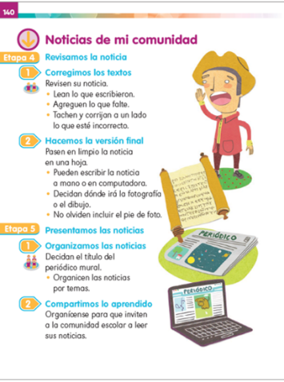

Revisa tu noticia:

Lee lo que escribiste.

Agrega lo que falte.

Tacha y corrige a un lado lo que esté incorrecto.

Para comenzar, retoma la idea y los escritos de la sesión pasada.

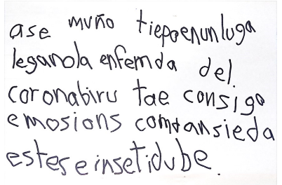

En la imagen anterior empiezan la noticia con: hace mucho tiempo, pero pareciera que es la manera de contar un cuento. o más bien a leer un cuento, y recuerdas ¿Qué fue lo que te hizo pensar eso?

Las palabras...Hace mucho tiempo en un lugar lejano.

En este otro escrito.

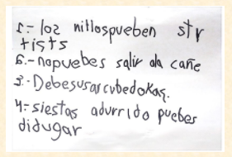

Parece que se están dando los paso de lo que se debe hacer. La sesión pasada se platicó de que esta forma de escritura es más cercana a lo que se llama texto instructivo, es decir un texto que dice los pasos para hacer las cosas.

El siguiente texto representa más una noticia.

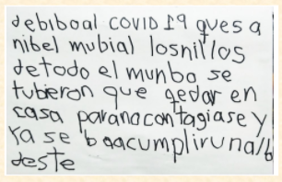

Los niños mandaron como puede quedar la noticia.

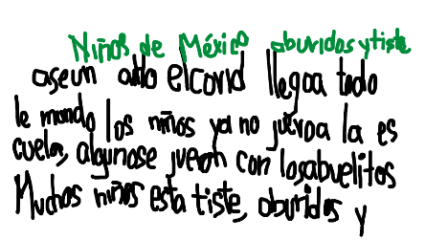

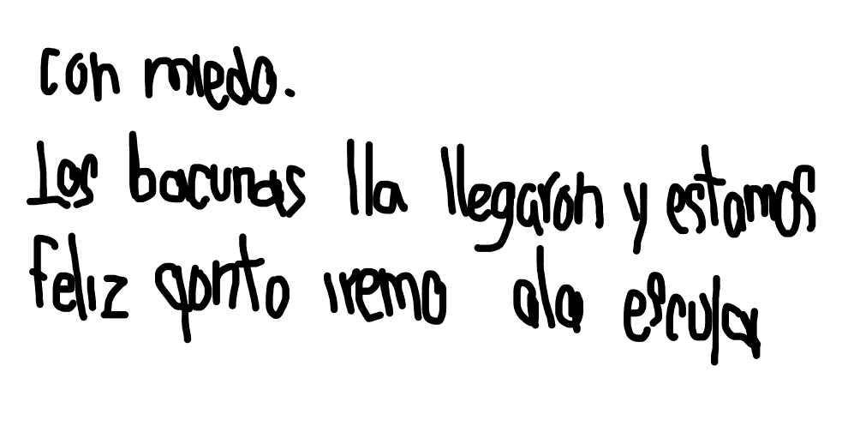

Ya integraron en este texto las 3 ideas. Para apoyar el avance en la mejora de tu texto, retoma la página 140 de tu libro de lengua materna español primer grado.

Con ayuda de lo que leíste en el libro y las revisiones, vuelve a leer la noticia y sigue avanzando. ¿Qué datos podrías agregar? ¿De qué tamaño debería ser el encabezado?

Como leíste, los niños están tristes, preocupados por estar en casa, por cuidarse y no enfermarse, para dar tiempo y enriquecer el tema, observa el siguiente video. Solo recuerda que las noticias forman parte de lo que conoces como un texto informativo.

Y en este caso en los textos informativos existen otros textos y uno de ellos es el reportaje.

Observa el siguiente reportaje.

- Dr. Pelayo.
https://youtu.be/PlpVBvFvlnU

Es bueno recordar que estás en casa y que todo lo que sientes como tristeza, miedo, angustia y aburrimiento es normal por estar tanto tiempo encerrado en casa, por eso debes seguir siempre las medidas necesarias de higiene para pronto regresar a las actividades.

Observa el video de los niños y las niñas de cómo quedó su noticia.

- Niños y niñas con noticia.
https://youtu.be/DmBg6fncrBk

Como te diste cuenta considerando los consejos de esta sesión y lo que decía el libro. Pusieron el nombre del periódico que se llama “El informador”, la fecha, el encabezado, que ya se había decidido la clase pasada “Niños de México aburridos y tristes”, la foto y su pie de foto y su noticia que les quedó increíble.

Ahora observa cómo podría quedar el tuyo, este es solo un ejemplo.

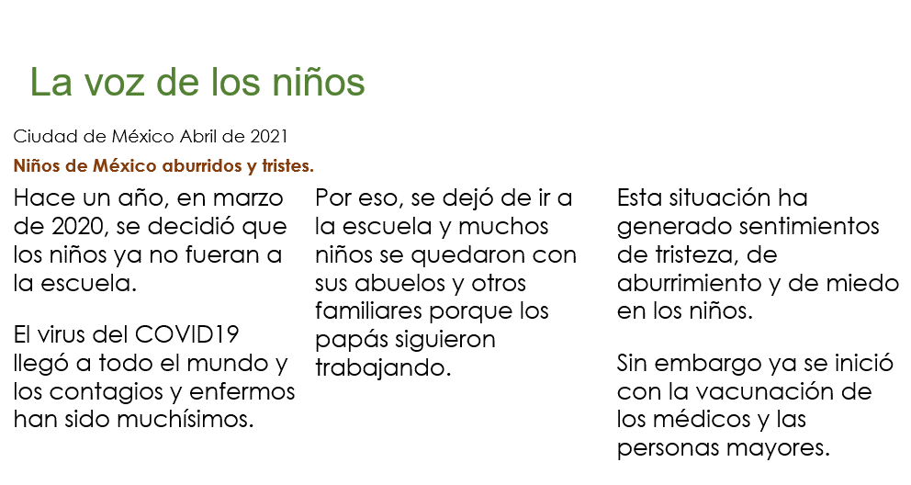

Las noticias forman parte de tu vida diaria y el periódico es un excelente medio de comunicación para difundir las noticias, al igual que la radio y la televisión.

Hablando de radio conozco a unos amiguitos que tienen su propio programa de radio y a la par de dar noticia y reportajes, que ya observaste que son textos informativos, también ayudan a cuidar del ambiente. Qué te parece si los observas.

- Radio ambiental. Del minuto 0:32 a 1:27’ y de 1:32’ a 1:49’
https://youtu.be/Dg7xqykyT1Q

Te diste cuenta que ellos para poder realizar sus programas de radio y difundir una noticia o su reportaje investigan en libros, revistas y realizan algunas entrevistas.

Una noticia no puede salir de lo que tu pienses, debe haber una investigación.

Ahora has una recapitulación de lo que hiciste para tener tu publicación final de la noticia.

- Primero hiciste de qué tema podrías abordar en tu noticia y escogiste varios temas.

Entre ellos, ¿Cómo se sienten los niños de México ante esta pandemia?

- Después en la sesión anterior realizaste varios borradores y escogiste el nombre del encabezado “Niños de México aburridos y tristes”.

- Y en esta sesión, ¿Cómo corregir tus borradores hasta llegar a la versión final?

Si tienes un periódico en casa puedes empezar a leerlo o subrayar palabras y hasta recortar para jugar con palabras.

Que interesante es tener un periódico, observar las secciones que lo componen, como las de los caricaturistas o el suplemento semanal.

Si te es posible consulta otros libros y comenta el tema de hoy con tu familia. Si tienes la fortuna de hablar una lengua indígena aprovecha también este momento para practicarla y platica con tu familia en tu lengua materna.

¡Buen trabajo!

Gracias por tu esfuerzo.

Para saber más:
Lecturas

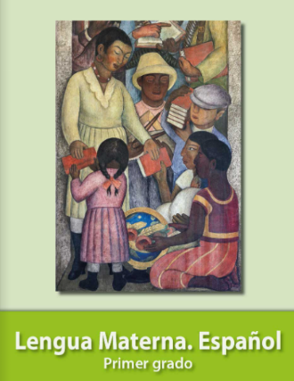
https://libros.conaliteg.gob.mx/20/P1ESA.htm

